МИНИСТЕРСТВО ОБРАЗОВАНИЯ РЕСПУБЛИКИ БЕЛАРУСЬ БЕЛОРУССКИЙ НАЦИОНАЛЬНЫЙ ТЕХНИЧЕСКИЙ УНИВЕРСИТЕТ ФАКУЛЬТЕТ ИНФОРМАЦИОННЫХ ТЕХНОЛОГИЙ И РОБОТОТЕХНИКИ

Кафедра “Электропривод и автоматизация промышленных установок и технологических комплексов”

Отчет

По лабораторной работе №1

Выполнил: Туцкий В.И.

студент гр. 10705118

Минск 2020

1. **Цель работы**

Изучить характеристики и параметры диодов.

1. **Задачи лабораторной работы**
   * + Изучить разные виды диодов.
     + На примере выбранных моделей для каждого типа изучить характеристики этих диодов
     + Составить вольт-амперные характеристики для каждого выбранного диода
2. **Теоретическая часть**

Диод – двухэлектродный полупроводниковый прибор с одним p–n-переходом, обладающий односторонней проводимостью тока. Электроды диода носят названия анод и катод. У большинства диодов (электровакуумных диодов, выпрямительных полупроводниковых диодов) при приложении *прямого напряжения* (то есть анод имеет положительный потенциал относительно катода) диод *открыт* (через диод течёт прямой ток, диод имеет малое сопротивление). Напротив, если к диоду приложено *обратное напряжение* (катод имеет положительный потенциал относительно анода), то диод *закрыт* (сопротивление диода велико, обратный ток мал, и может считаться равным нулю во многих практических случаях).

Выпрямительные диоды — [диоды**​**](https://ru.wikipedia.org/wiki/%D0%94%D0%B8%D0%BE%D0%B4),**​** используемые для преобразования [переменного**​**](https://ru.wikipedia.org/wiki/%D0%9F%D0%B5%D1%80%D0%B5%D0%BC%D0%B5%D0%BD%D0%BD%D1%8B%D0%B9_%D1%82%D0%BE%D0%BA) тока в [постоянный**​**](https://ru.wikipedia.org/wiki/%D0%9F%D0%BE%D1%81%D1%82%D0%BE%D1%8F%D0%BD%D0%BD%D1%8B%D0%B9_%D1%82%D0%BE%D0%BA).**​** На смену [электровакуумным диодам](https://ru.wikipedia.org/wiki/%D0%AD%D0%BB%D0%B5%D0%BA%D1%82%D1%80%D0%BE%D0%B2%D0%B0%D0%BA%D1%83%D1%83%D0%BC%D0%BD%D1%8B%D0%B9_%D0%B4%D0%B8%D0%BE%D0%B4) и [игнитронам**​**](https://ru.wikipedia.org/wiki/%D0%98%D0%B3%D0%BD%D0%B8%D1%82%D1%80%D0%BE%D0%BD) пришли [диоды**​** из](https://ru.wikipedia.org/wiki/%D0%9F%D0%BE%D0%BB%D1%83%D0%BF%D1%80%D0%BE%D0%B2%D0%BE%D0%B4%D0%BD%D0%B8%D0%BA%D0%BE%D0%B2%D1%8B%D0%B9_%D0%B4%D0%B8%D0%BE%D0%B4) [полупроводниковых материалов](https://ru.wikipedia.org/wiki/%D0%9F%D0%BE%D0%BB%D1%83%D0%BF%D1%80%D0%BE%D0%B2%D0%BE%D0%B4%D0%BD%D0%B8%D0%BA%D0%BE%D0%B2%D1%8B%D0%B9_%D0%B4%D0%B8%D0%BE%D0%B4) и диодные мосты (четыре диода в одном корпусе). Обычно к быстродействию, ёмкости [p**​**-n перехода](https://ru.wikipedia.org/wiki/P-n_%D0%BF%D0%B5%D1%80%D0%B5%D1%85%D0%BE%D0%B4) и стабильности параметров выпрямительных диодов не предъявляют специальных требований.

Работа выпрямительного диода объясняется свойствами электрического p–n-перехода. Вблизи границы двух полупроводников образуется слой, лишенный подвижных носителей заряда (из-за рекомбинации) и обладающий высоким электрическим сопротивлением, – так называемый запирающий слой. Этот слой определяет контактную разность потенциалов (потенциальный барьер).

Если к p–n-переходу приложить внешнее напряжение, создающее электрическое поле в направлении, противоположном полю электрического слоя, то толщина этого слоя уменьшится и при напряжении 0,4 - 0,6 В запирающий слой исчезнет, а ток существенно возрастет (этот ток называют прямым).

При подключении внешнего напряжения другой полярности запирающий слой увеличится и сопротивление p–n-перехода возрастет, а ток, обусловленный движением неосновных носителей заряда, будет незначительным даже при сравнительно больших напряжениях.

Прямой ток диода создается основными, а обратный – неосновными носителями заряда. Положительный (прямой) ток диод пропускает в направлении от анода к катоду.

На вольт-амперных характеристиках реального диода обозначена область электрического пробоя, когда при небольшом увеличении обратного напряжения ток резко возрастает.

Электрический пробой является обратимым явлением. При возвращении в рабочую область диод не теряет своих свойств. Если обратный ток превысит определенное значение, то электрический пробой перейдет в необратимый тепловой с выходом прибора из строя.

Промышленностью в основном выпускаются германиевые (Ge) и кремниевые (Si) диоды.

Полупроводниковый стабилитрон, или диод Зенера — полупроводниковый диод, работающий при обратном смещении в режиме пробоя. До наступления пробоя через стабилитрон протекают незначительные токи утечки, а его сопротивление весьма высоко.

При прямом включении обычный диод и стабилитрон ведут себя аналогично. Разница между ними проявляется при обратном включении. Обычный диод при подаче обратного напряжения и превышении его номинального значения просто выходит из строя. А  для стабилитрона подключение обратного напряжения и его рост до установленной точки является штатным режимом. При достижении определенной точки обратного напряжения в стабилитроне возникает обратимый пробой. Через устройство начинает течь ток. До наступления пробоя стабилитрон находится в нерабочем состоянии и через него протекает только малый ток утечки.  На электросхемах стабилитрон обозначается как стрелка-указатель, на конце которой имеет черточка, обозначающая запирание. Стрелка указывает направление тока. Буквенное обозначение на схемах – VD.

Электрический пробой p-n перехода может быть обусловлен туннельным пробоем (в этом случае пробой носит название Зенеровского), лавинным пробоем, пробоем в результате тепловой неустойчивости, который наступает из-за разрушительного саморазогрева токами утечки. Инженеры конструируют эти элементы таким образом, чтобы возникновение туннельного и/или лавинного пробоя произошло задолго до того, как в них возникнет вероятность теплового пробоя.

Величина напряжения пробоя зависит от концентрации примесей и способа легирования p-n-перехода. Чем больше концентрация примесей и чем выше их градиент в переходе, тем ниже обратное напряжение, при котором образуется пробой. Туннельный (зенеровский) пробой появляется в полупроводнике в тех случаях, когда напряженность электрического поля в p-n зоне равна 106 В/см. Такая высокая напряженность может возникнуть только в высоколегированных диодах. При напряжениях пробоя, находящихся в диапазоне 4,5…6,7 В, сосуществуют туннельный и лавинный эффекты, а вот при напряжении пробоя менее 4,5 В остается только туннельный эффект. В стабилитронах с небольшими уровнями легирования или меньшими градиентами легирующих добавок присутствует только лавинный механизм пробоя, который появляется при напряжении пробоя примерно 4,5 В. А при напряжении выше 7,2 В остается только лавинный эффект, а туннельный полностью исчезает.

Диод Шоттки — [полупроводниковый**​** диод](https://ru.wikipedia.org/wiki/%D0%9F%D0%BE%D0%BB%D1%83%D0%BF%D1%80%D0%BE%D0%B2%D0%BE%D0%B4%D0%BD%D0%B8%D0%BA%D0%BE%D0%B2%D1%8B%D0%B9_%D0%B4%D0%B8%D0%BE%D0%B4) с малым падением напряжения при прямом включении. В диодах Шоттки в качестве [барьера**​**](https://ru.wikipedia.org/wiki/%D0%91%D0%B0%D1%80%D1%8C%D0%B5%D1%80_%D0%A8%D0%BE%D1%82%D1%82%D0%BA%D0%B8) [Шоттки](https://ru.wikipedia.org/wiki/%D0%91%D0%B0%D1%80%D1%8C%D0%B5%D1%80_%D0%A8%D0%BE%D1%82%D1%82%D0%BA%D0%B8) используется переход металл-полупроводник, в отличие от обычных диодов, где используется [p**​**-n-переход](https://ru.wikipedia.org/wiki/P-n-%D0%BF%D0%B5%D1%80%D0%B5%D1%85%D0%BE%D0%B4).**​** Переход металл-полупроводник обладает рядом особенных свойств (отличных от свойств полупроводникового p-n-перехода). К ним относятся: пониженное падение напряжения при прямом включении, высокий ток утечки, очень маленький заряд [обратного**​** восстановления](https://ru.wikipedia.org/wiki/%D0%9E%D0%B1%D1%80%D0%B0%D1%82%D0%BD%D0%BE%D0%B5_%D0%B2%D0%BE%D1%81%D1%81%D1%82%D0%B0%D0%BD%D0%BE%D0%B2%D0%BB%D0%B5%D0%BD%D0%B8%D0%B5).**​**Последнее объясняется тем, что по сравнению с обычным p-n-переходом у таких диодов отсутствует диффузия, связанная с инжекцией неосновных носителей, т.е. они работают только на основных носителях, а их быстродействие определяется только барьерной ёмкостью.

Светодиод или светоизлучающий [диод**​**](https://ru.wikipedia.org/wiki/%D0%94%D0%B8%D0%BE%D0%B4) — [полупроводниковый**​**](https://ru.wikipedia.org/wiki/%D0%9F%D0%BE%D0%BB%D1%83%D0%BF%D1%80%D0%BE%D0%B2%D0%BE%D0%B4%D0%BD%D0%B8%D0%BA%D0%BE%D0%B2%D1%8B%D0%B5_%D0%BF%D1%80%D0%B8%D0%B1%D0%BE%D1%80%D1%8B)[прибор](https://ru.wikipedia.org/wiki/%D0%9F%D0%BE%D0%BB%D1%83%D0%BF%D1%80%D0%BE%D0%B2%D0%BE%D0%B4%D0%BD%D0%B8%D0%BA%D0%BE%D0%B2%D1%8B%D0%B5_%D0%BF%D1%80%D0%B8%D0%B1%D0%BE%D1%80%D1%8B) с [электронно**​**-дырочным переходом](https://ru.wikipedia.org/wiki/P-n-%D0%BF%D0%B5%D1%80%D0%B5%D1%85%D0%BE%D0%B4),**​** создающий [оптическое**​**](https://ru.wikipedia.org/wiki/%D0%9E%D0%BF%D1%82%D0%B8%D1%87%D0%B5%D1%81%D0%BA%D0%BE%D0%B5_%D0%B8%D0%B7%D0%BB%D1%83%D1%87%D0%B5%D0%BD%D0%B8%D0%B5) [излучение](https://ru.wikipedia.org/wiki/%D0%9E%D0%BF%D1%82%D0%B8%D1%87%D0%B5%D1%81%D0%BA%D0%BE%D0%B5_%D0%B8%D0%B7%D0%BB%D1%83%D1%87%D0%B5%D0%BD%D0%B8%D0%B5) при пропускании через него электрического тока в прямом направлении.Излучаемый светодиодом свет лежит в узком диапазоне спектра. Иными словами, его кристалл изначально излучает конкретный цвет (если речь идёт о СД видимого диапазона) — в отличие от [лампы**​**](https://ru.wikipedia.org/wiki/%D0%9B%D0%B0%D0%BC%D0%BF%D0%B0_%D0%BD%D0%B0%D0%BA%D0%B0%D0%BB%D0%B8%D0%B2%D0%B0%D0%BD%D0%B8%D1%8F),**​**излучающей более широкий спектр, где нужный цвет можно получить лишь применением внешнего светофильтра. Диапазон излучения светодиода во многом зависит от химического состава использованных [полупроводников](https://ru.wikipedia.org/wiki/%D0%9F%D0%BE%D0%BB%D1%83%D0%BF%D1%80%D0%BE%D0%B2%D0%BE%D0%B4%D0%BD%D0%B8%D0%BA).**​**

Свечение возникает при рекомбинации электронов и дырок в области p-n-перехода. Значит, прежде всего нужен p-n-переход, то есть контакт двух полупроводников с разными типами проводимости. Для этого приконтактные слои полупроводникового кристалла легируют разными примесями: по одну сторону акцепторными, по другую - донорскими.

Но не всякий p-n-переход излучает свет. Почему? Во-первых, ширина запрещенной зоны в активной области светодиода должна быть близка к энергии квантов света видимого диапазона. Во-вторых, вероятность излучения при рекомбинации электронно-дырочных пар должна быть высокой, для чего полупроводниковый кристалл должен содержать мало дефектов, из-за которых рекомбинация происходит без излучения. Эти условия в той или иной степени противоречат друг другу.

Реально, чтобы соблюсти оба условия, одного р-п-перехода в кристалле оказывается недостаточно, и приходится изготавливать многослойные полупроводниковые структуры, так называемые гетероструктуры

Цвет светодиода зависит от ширины запрещенной зоны, в которой рекомбинируют электроны и дырки, то есть от материала полупроводника, и от легирующих примесей. Чем «синее» светодиод, тем выше энергия квантов, а значит, тем больше должна быть ширина запрещенной зоны.

1. **Практическая часть**

Основные характеристики

Выпрямительный диод 1N5400:

Таблица 1 - Основные характеристики выпрямительного диода

|  |  |
| --- | --- |
| Максимально допустимый средний | 3 А |
| прямой ток |  |
| Максимальное | 50 В |
| обратное напряжение |  |
| Обратный ток | 5 мкА |
|  |  |
| Максимально допустимая | 150 °C |
| температура перехода |  |
| Корпус | DO-201AD |
|  |  |

Стабилитрон **​​** BZX84C22

Таблица 2 - Основные характеристики стабилитрона

|  |  |
| --- | --- |
| Корпус | SOT-23 |
|  |  |
| Напряжение стабилизации | 22 В |
| номинальное |  |
| Мощность | 0.25 Вт |
|  |  |

Диод Шоттки 10BQ060PBF

Таблица 3 - Основные характеристики диода Шоттки

|  |  |
| --- | --- |
| Средний прямой ток | 1 А |
|  |  |
| Максимальное обратное напряжение | 60 В |
| Максимально допустимая температура | 150 °C |
| Корпус | DO214AC |
|  |  |

Светодиод SMD 5050 LED

Таблица 4 - Основные характеристики светодиода

|  |  |
| --- | --- |
| Угол излучения | 120° |
|  |  |
| Цвет свечения | Красный |
|  |  |
| Диаметр светодиода | 4 мм |
|  |  |
| Напряжение рабочее | 2.3 В |
|  |  |
| Ток прямой | 60 мА |
|  |  |
| Мощность | 0.2 Вт |
|  |  |
| Сила света | 800 мкд |
|  |  |

Вольт-амперные характеристики:

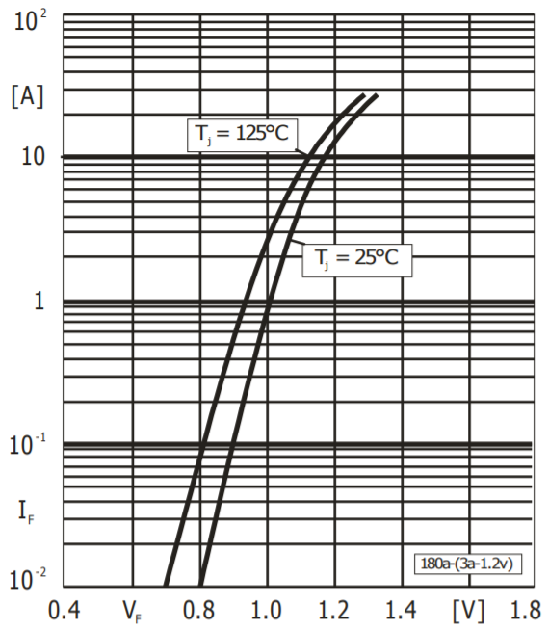

Рисунок 1 - ВАХ прямого тока и напряжения выпрямительного диода

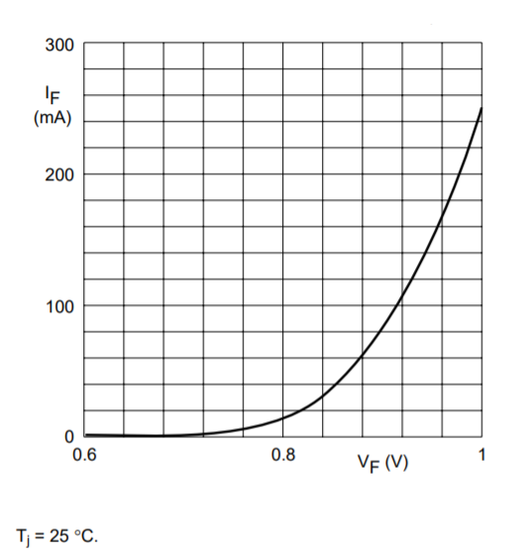

Рисунок 2 - ВАХ прямого тока и напряжения стабилитрона

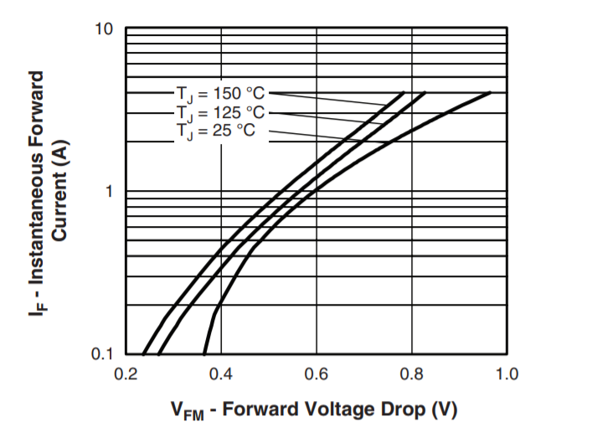

Рисунок 3 - ВАХ прямого тока и напряжения диода Шоттки

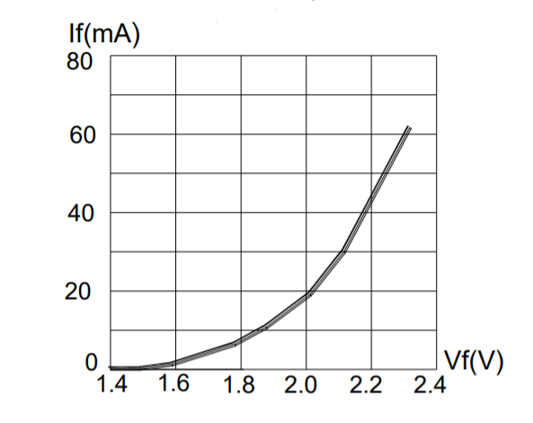

Рисунок 4 - ВАХ прямого тока и напряжения светодиода

**Выводы:**

В ходе лабораторной работы были изучены 4 вида диодов. Были изучены основные принципы работы каждого из элементов. На примере 4 разных моделей, по одной для каждого вида, были изучены их основные характеристики и отдельно составили их вольт-амперную характеристику. Проведённая работа дала понимание особенностей работы данных диодов, как и для чего применяются и при каких условиях, а также при каких условиях их применять не стоит.

**Контрольные вопросы**

1. Чем отличаются полупроводники типа p и n?

Полупроводник n-типа имеет примесную природу и проводит электрический ток подобно металлам. Примесные элементы, которые добавляют в полупроводники для получения полупроводников n-типа, называются донорными. Термин «n-тип» происходит от слова «negative», обозначающего отрицательный заряд, переносимый свободным электроном.

Полупроводник p-типа, кроме примесной основы, характеризуется дырочной природой проводимости. Примеси, которые добавляют в этом случае, называются акцепторными. «p-тип» происходит от слова «positive», обозначающего положительный заряд основных носителей.

1. Каковы свойства p-n перехолда?

Cвойство односторонней проводимости. Свойство односторонней проводимости p-n перехода нетрудно рассмотреть на вольтамперной характеристике. При увеличении прямого напряжения прямой ток изменяется по экспоненциальному закону. Так как величина обратного тока во много раз меньше, чем прямого, то обратным током можно пренебречь и считать, что p-n переход проводит ток только в одну сторону.

Температурные свойства p-n перехода. Температурные свойства показывают, как изменяется работа p-n перехода при изменении температуры. На p-n переход в значительной степени влияет нагрев, в очень малой степени – охлаждение. При увеличении температуры увеличивается термогенерация носителей заряда, что приводит к увеличению как прямого, так и обратного тока.

Частотные свойства p-n перехода показывают, как работает p-n переход при подаче на негопеременного напряжения высокой частоты. Частотные свойства p-n перехода определяютсядвумя видами ёмкости перехода.Первый вид ёмкости – это ёмкость, обусловленная неподвижными зарядами ионов донорнойи акцепторной примеси. Она называется зарядной, или барьерной ёмкостью.Второй тип ёмкости – это диффузионная ёмкость, обусловленная диффузией подвижных носителей заряда через p-n переход при прямом включении.

Пробой p-n перехода - явление сильного увеличения обратного тока при определённом обратном напряжении

1. Объяснить вид ВАХ p-n перехода.

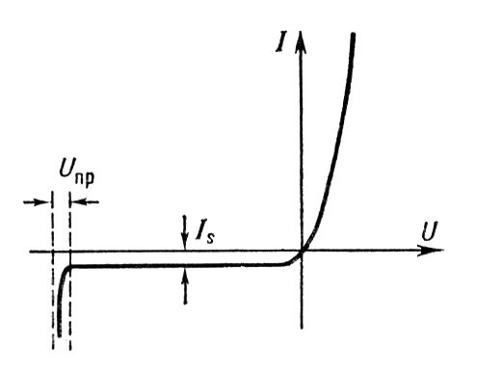

Рисунок 5 – вольт-амперная характеристика диода

По мере возрастания положительного напряжения на p-n-переходе прямой ток диода резко возрастает. Поэтому незначительное изменение прямого напряжения приводит к значительному изме­нению тока, что затрудняет задание требуемого значения прямого тока с помощью напряжения. Вот почему для p-n-перехода ха­рактерен режим заданного прямого тока.

При небольшом увеличении обратного напряжения от нуля обратный ток сначала возрастает до значения, равного значению теплового тока , а с дальнейшим увеличением Uобр ток остается постоянным. Это объясняется тем, что при очень малых значениях обратного напряжения еще есть незначительная диффузия основных носителей заряда, встречное движение которых уменьшает результирующий ток в обратном направлении. Когда эта диффузия прекращается, значение обратного тока определяется только движением через переход неосновных носителей, количество которых в полупроводнике не зависит от напряжения. Повышение обратного напряжения до определенного значения, называемого напряжением пробоя (Uобр.проб) приводит к пробою электронно-дырочного перехода, т.е. к резкому уменьшению обратного сопротивления и, соответственно, росту обратного тока.

1. Как снять по точкам ВАХ диода?

Вольт-амперная характеристика (ВАХ) представляет собой график зависимости тока, протекающего через диод, от прикладываемого напряжения. Процесс снятия вольт-амперной характеристики полупроводникового диода разделен на две части в зависимости от полярности подаваемого на диод напряжения: 1)измерение в прямом направлении, 2) измерение в обратном направлении. Для измерений в прямом направлении применяется принципиальная схема, изображенная на рисунке 5,а. Несмотря на то, что миллиамперметр показывает суммарный ток диода и вольтметра, последним можно пренебречь ввиду его малости (сопротивление вольтметра на много порядков больше сопротивления диода в прямом направлении). 1.Соберите электрическую цепь по блок-схеме на рисунке 5,б. Миллиамперметр как измерительный прибор из нее исключен, так как величина тока в цепи диода задается стабилизированным источником питания ИП. 2.Установите кодовые переключатели на источнике тока Б5-48 на 8,5В и 0,01А. Дайте возможность преподавателю проверить собранную цепь. 3.Включите универсальный прибор В7-40 в сеть 220В. Нажмите кнопку U= – измерение постоянного напряжения, а также кнопку АВП – автоматический выбор предела измерения. 4.Включите источник питания Б5-48. Запишите показания вольтметра в таблицу при данном токе через диод ( 0,01A ). Увеличивая ток от 0,01 до 0,09А, каждый раз записывайте показания вольтметра. 5.Закончив данную серию измерений, выключите все приборы. Для того чтобы снять зависимость тока диода от обратного напря-жения, используется принципиальная схема, представленная на рисунке 6,а. Обратный ток диода сравним по величине с током вольтметра, поэтому микроамперметр включен таким образом, что показывает только ток диода.

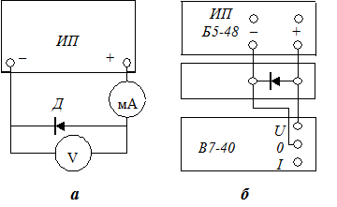

Рисунок 5 – принципиальная схема для снятия ВАХ в прямом направлении

Для того чтобы снять зависимость тока диода от обратного напря-жения, используется принципиальная схема, представленная на рисунке 6,а. Обратный ток диода сравним по величине с током вольтметра, поэтому микроамперметр включен таким образом, что показывает только ток диода.

Соберите электрическую цепь по схеме, изображенной на рисунке 6,б. Здесь универсальный измерительный прибор В7-40 работает в режиме амперметра постоянного тока. Вольтметра как измерительного прибора в цепи нет, так как величина напряжения на диоде задается источником питания Б5-48. 1.Установите кодовые переключатели на источнике Б5-48 в положение 0,5В и 0,01А. 2.Включите прибор В7-40 в сеть 220В. Нажмите кнопку I= – измерение силы постоянного тока и кнопку АВП. 3.Включите источник питания Б5-48 и, изменяя напряжение на его выходе от 0,5В до 8,5В через 1В, записывайте показания приборов в таблицу. 4.Выключите все приборы.

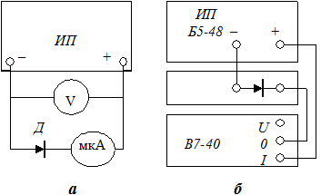

Рисунок 6 – схема для снятия ВАХ в обратном направлении

1. Как снять ВАХ диода с помощью осцилографа?

Для получения вольт-амперной характеристики (ВАХ) резистора на экране осциллографа необходимо, чтобы отклонение луча по оси “У” осциллографа было пропорционально току, протекающему через резистор, а по оси “Х” - напряжению на его концах. Отклонение луча по оси “У” осциллографа проградуировано в вольтах на деление. Если параллельно входу “У” подключить известный резистор небольшого сопротивления, то, зная падение напряжения на этом резисторе, можно определить протекающий через него ток. Поэтому можно проградуировать вход “У” в миллиамперах на деление, если напряжение снимается с эталонного резистора Rэт(резистора известного сопротивления).

Для наблюдения вольт-амперной характеристики резистора на экране осциллографа последовательно с исследуемым резистором подключают эталонный резистор Rэт (резистор известного сопротивления). Возможны две схемы подключения (рис. 8а, 8б). Рассмотрим схему рисунка 7а. В ней корпус осциллографа подключен к точке  соединения  резисторов Rэт и R. Напряжение с резистора Rэт подается на вход “У” осциллографа, а напряжение с исследуемого резистора R подается на вход “Х” осциллографа. В схеме рисунка 7б корпус осциллографа подключается к нижнему (по схеме) выводу резистора Rэт, вход “У” - к точке соединения эталонного и исследуемого резисторов, а вход “Х” - к верхнему (по схеме) выводу исследуемого резистора.

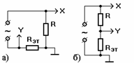

Рисунок 7 – Схемы подключения осциллографа

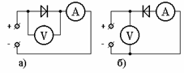

Рисунок 8 – Схемы подключения измерительных приборов

Преобразуем рассмотренные схемы в схемы для получения ВАХ диода на осциллографе. Роль миллиамперметра будет выполнять вход Y с эталонным резистором, а роль вольтметра – вход X. На экране осциллографа обычно наблюдают одновременно прямую и обратную ветви ВАХ диода, используя для этого переменное  напряжение. Соответственно получаются 4 варианта подключения приборов для наблюдения ВАХ диода на экране осциллографа (рис. ).

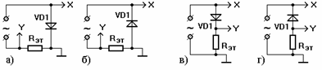

Рисунок 9 – варианты подключения приборов для наблюдения ВАХ

Осциллограммы, получающиеся для каждого варианта подключения диода и эталонного резистора, приведены на рисунке 10. Эти осциллограммы соответствуют стандартному подключению каналов X и Y осциллографа, когда при подаче относительно корпуса положительного потенциала на вход X осциллографа отклонение луча происходит вправо, а при подаче положительного потенциала на вход  Y луч отклоняется вверх.

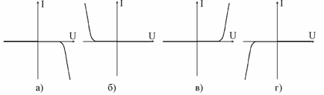

Рисунок 10 – полученная при помощи осциллографа ВАХ

1. В чём отличие ВАХ выпрямительного диода и диода Шоттки?

Вид уравнения ВАХ диода Шоттки по форме аналогично уравнению ВАХ диода на основе *p-n*-перехода, однако напряжение отсечки у диода Шоттки, как правило, меньше, чем у диодов на основе *p-n*-перехода, и составляет около 0.4 В.

Напряжение отсечки - напряжение, получаемое если продлить линейный участок прямой ветви ВАХ диода до пересечения с осью напряжений, которое совпадает с контактной разностью потенциалов.

1. Как работает неуправляемый выпрямитель?

С помощью неуправляемых выпрямителей получают выпрямленное напряжение неизменной величины. В неуправляемых выпрямительных устройствах для преобразования синусоидального тока в постоянный применяются полупроводниковые диоды. Диоды позволяют току протекать только в одном направлении: от анода к катоду. Как и в случае некоторых других полупроводниковых приборов, величину тока диода регулировать невозможно. Напряжение переменного тока преобразуется диодом в пульсирующее напряжение постоянного тока.

1. Как и для чего строят временные диаграммы токов и напряжение в схеме выпрямителя?

Временные диаграммы выпрямителей строятся для отрезка времени, характерного для изменения фазы от 0 до 2π. Строятся они для напряжения сети каждого элемента схемы: нагрузки, вентилей, трансформатора, при его наличии. При этом строятся диаграммы как для токов, так и для напряжений. Диаграммы на элементах схемы строятся с учётом подаваемого напряжения на выпрямитель и свойств всей схемы в целом. Временные диаграммы строятся для точного описания свойств выпрямителя, поэтому в них учитываются все характерные точки – точки начала и конца падения напряжения, экстремумы, а также угол открывания α. Правильно построенная диаграмма даёт хорошее представление о работе выпрямителя.

1. Каким образом на экране осциллографа получается изображение функциональной зависимости двух напряжений?

В электронно-лучевой трубке электронная пушка формирует узконаправленный пучок электронов, под действием которого на экране высвечивается небольшое пятно, имеющее вид точки. Яркость и форму этого пятна-точки можно регулировать. Смещать точку на экране ЭО можно, подавая напряжение на вертикально отклоняющие или горизонтально отклоняющие пластины, при этом величина смещения будет всегда прямо пропорциональна поданному напряжению. Если напряжение будет меняться, то смещения по осям будут переменными. В результате точка будет двигаться на экране по некоторой траектории. Если напряжение изменяется синхронно и периодически с частотой выше 20 Гц, то траектория будет повторяться и на экране образуется устойчивое изображение – осциллограмма, представляющая собой график зависимости напряжения Uy от Ux. Изображение возникает благодаря тому, что при частотах выше 20 Гц переменная освещенность воспринимается глазом как постоянная. С помощью специальных устройств значения неэлектрических величин могут быть преобразованы в пропорциональное им электрическое напряжение. Тогда на экране наблюдается график зависимости одной величины от другой. Так, если на вход Y подать напряжение, пропорциональное индукции магнитного поля в ферромагнетике, а на вход Х – напряжение, пропорциональное напряженности магнитного поля в нем, то на экране будем наблюдать зависимость индукции магнитного поля в ферромагнетике от напряженности этого поля (петлю гистерезиса для данного ферромагнетика).

1. Каким образом на экране осциллографа получается изображение периодической функции времени?

Исследуемый сигнал U=f(x). Для изображения графика этого сигнала необходимо построить координатные оси и задаться данными напряжения и времени. В осциллографах роль координатных осей играют пластины X и Y. Исследуемый сигнал подается на пластины, Y, которые отклоняют луч вертикально. Если при этом на пластины X сигнал не подается, на экране осциллографа будет вертикальная линия.

Для получения полного изображения исследуемого сигнала нам не хватает оси X — оси времени. В осциллографах, роль оси времени играет напряжение развертки, которая вырабатывается генератором развертки. Это напряжение изменяется пропорционально времени, подается на пластины X и «разворачивает» изображение на экране.

Если на пластины X подано напряжение развертки, а исследуемый сигнал на пластины Y не подается, на экране будет горизонтальная линия развертки, что говорит о нормальной работе осциллографа.

Для получения полного изображения исследуемого сигнала на экране осциллографа необходимо на пластины Y подать исследуемый сигнал, на пластины X - напряжение развертки.

1. Пояснить, как понимать вентильные свойства диода и чем они обусловлены.

Вентильное свойство диода является следствием ярко выраженной внутренней неоднородности структуры. Вентильные свойства диода выражены тем сильнее, чем меньше обратный ток при заданном обратном напряжении и чем меньше прямое напряжение при заданном прямом токе.

1. Отчего зависит величина сопротивления диода в отпёртом и запертом состоянии?

В открытом состоянии и через него потечет ток, величина которого будет зависеть от приложенного напряжения и свойств диода.

В запертом состоянии электроны в области n-типа станут перемещаться к положительному полюсу источника питания, отдаляясь от p-n перехода, и дырки, в области p-типа, также будут отдаляться от p-n перехода, перемещаясь к отрицательному полюсу источника питания. В результате граница областей как бы расширится, отчего образуется зона обедненная дырками и электронами, которая будет оказывать току большое сопротивление.

1. Почему диод Шоттки обладает большей экономичностью и большим быстродействием?

В отличие от обычных диодов на основе p-n перехода, здесь используется переход металл-полупроводник, который ещё называют барьером Шоттки. Этот барьер, так же, как и полупроводниковый p-n переход, обладает свойством односторонней электропроводимости и рядом отличительных свойств.

В качестве материала для изготовления диодов с барьером Шоттки преимущественно используется кремний (Si) и арсенид галлия (GaAs), а также такие металлы как золото, серебро, платина, палладий и вольфрам.